CG2019考试大作业要求及评分标准

|  | **作业要求** | **评分** |
| --- | --- | --- |
| 1 | 设计实现一个片头动画：要在一本金属材质的书封上出现《盗墓笔记》的bump mapping 视效和动画（如图1(a)的纹理），或者是一个带bump mapping视效的八卦陀螺飞入场景（如图2所示的模型和纹理），整个场景要有合适的背景，有灯光变换，然后这本书（或陀螺）缓慢消失在迷雾中。 | 25 |
| 2 | 迷雾逐渐散去，出现一个暗室，键盘敲击空格键，会有一个手电朝前照射，看到一个石堆。此时，再按“B”键，一个炸弹向这个石堆飞去，碰撞产生爆炸，手电关闭。这里可复用作业3的模型和粒子系统，只是爆炸的碎片变成石块。 | 15 |
| 3 | 石块散去，剩下一个Buddha样子的粗糙模型（Happy Buddha的LOD三角网格模型将会给大家ply格式，如图3），材质起初是粗糙的灰色石质，但当手电重新打开照亮模型，Buddha模型开始变得越来越光滑精细，材质也逐渐转变为银色最后到金色。算法效率问题要解决。 | 30 |
| 4 | 作业报告文档（详见文档要求） | 15 |
| 5 | 第九周之后的所有课堂笔记 | 15 |

1. 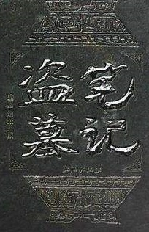实现目标

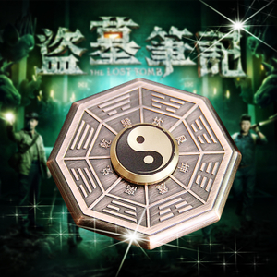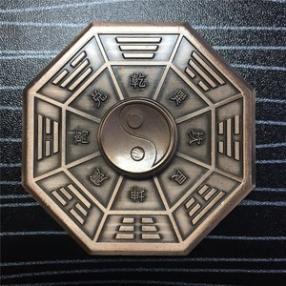图1 书封文字高度纹理

图2 八卦陀螺的模型示意和纹理

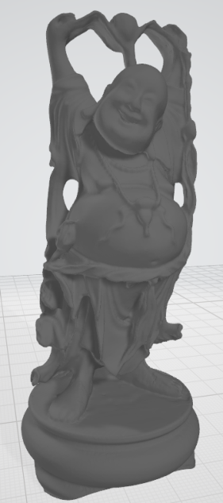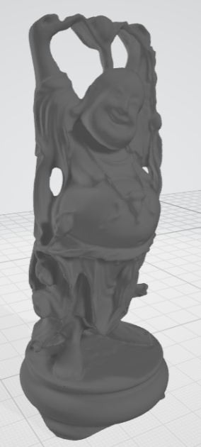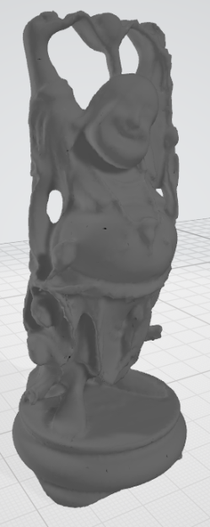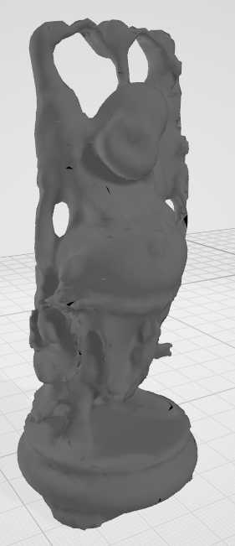

图3 未设材质和光照的Happy Buddha的LOD模型

* 如果在作业要求的基础上，有拓展的设计实现，可以获得加分

1. 提交日期： 2020年1月6日24：00之前
2. 答辩日期： 2020年1月9号，答辩排序随后给出
3. 文档要求
   * 笔记要求
     + 记录课程重要知识点
     + 提出至少一个有专业深度的问题
     + 课下为解答这些问题所查找的资料、思路
     + 你对这些疑问的答案
     + 禁止拷贝课件内容，要是自己的记录，手写笔记可以拍照
     + 笔记亦是学生的才智所在，可以很精彩
   * 作业报告要求
     + 作业标题、作业人姓名及学号
     + 叙述为实现作业内容进行的具体工作
     + 解决作业问题所采用的技术方案（用公式或图以及文字来描述，严禁粘贴代码）
     + 如果你的应用程序有特别的键盘或鼠标操作，要详述程序使用说明
     + 报告结构要清晰，分节列标题阐述
     + 报告越详尽越好
4. 提交要求：
   * 命名格式：学号_姓名拼音_作业序号，例如：5140379xxx_lizi_hw1.zip，5分
   * 提交地址：助教在群中通知
   * 除了代码之外，提供一份Release版本的可执行文件
   * 可执行文件极有可能需要额外的dll文件，请放在可执行文件同目录下
   * 请保证自己在文件夹中直接打开该可执行文件，可以正常运行
   * 提交日期：2019-10-28

Other Requirements

1. C/C++
   * windows: >= visual studio 2017
   * 所有的第三方引入dll，放在项目工程文件夹下进行相对路径配置
2. ***严禁抄袭***
3. ***为了了解底层原理，不应使用除了下表外的其他第三方封装库***